PRAVIDLA BADMINTONU

(platná od 1. června 2006)

DEFINICE

Hráč Jakákoliv osoba hrající badminton
Zápas Badmintonové utkání mezi soupeřícími stranami, s jedním či dvěma hráči na každé z nich
Dvouhra Zápas s jedním hráčem na každé straně
Čtyřhra Zápas se dvěma hráči na každé straně
Podávající strana Strana s právem podání
Přijímající strana Opačná strana ke straně podávající
Výměna Sled jednoho či více úderů začínající podáním a trvající dokud je míček ve hře

- DVOREC A JEHO VYBAVENÍ
  - Dvorec musí být pravoúhlý a je vymezen čarami širokými 40 mm dle diagramu A.
  - Čáry musí být snadno rozeznatelné, nejlépe bílé nebo žluté.
  - Všechny čáry jsou součástí pole, které vymezují.
  - Sloupky musí být vysoké 1,55 metru měřeno od povrchu dvorce a musí zůstat kolmé při napnutí sítě podle pravidla 1.10. Sloupky nesmí zasahovat do dvorce
  - Sloupky musí být umístěny na postranních čarách pro čtyřhru dle diagramu, bez ohledu na to, zda se hraje dvouhra nebo čtyřhra.
  - Síť musí být zhotovena z jemné šňůry tmavé barvy a jednotné síly s oky o velikosti od 15 do 20 mm.
  - Samotná síť musí být vysoká 760 mm a široká minimálně 6,1 metru.
  - Horní okraj sítě musí být ohraničen přeloženou bílou páskou o celkové šířce 75 mm, kterou prochází šňůra nebo lanko. Tato páska musí spočívat na šňůře či lanku.
  - Šňůra či lanko musí být pevně nataženy a lícovat s vrcholky sloupků.
  - Horní okraj sítě je vzdálen od povrchu dvorce 1,524 metru uprostřed dvorce a 1,55 metru nad postranními čarami pro čtyřhru.
  - Mezi konci sítě a sloupky nesmí být žádné mezery. V případě potřeby musí být konce sítě přivázány po celé šířce ke sloupkům.

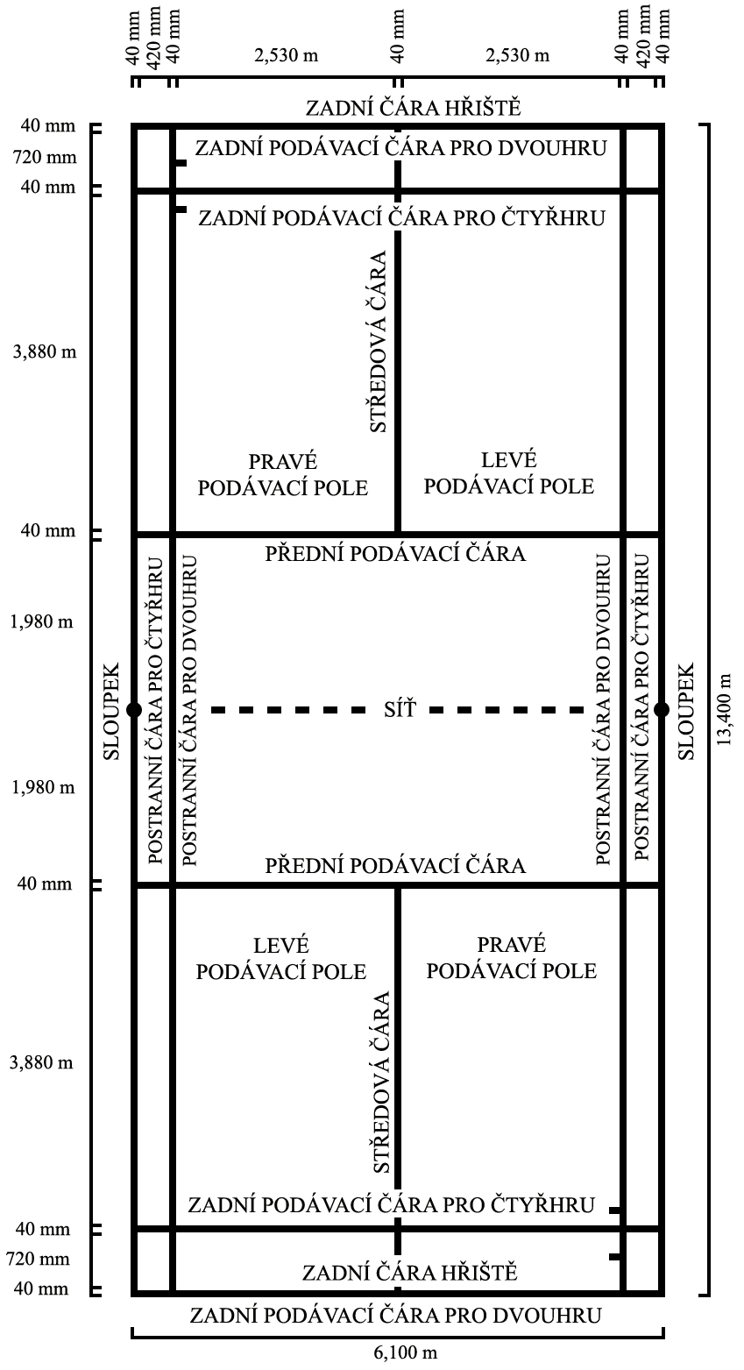

Pozn.: (1) Úhlopříčná délka celého dvorce = 14.723 m
- Dvorec, jak je vyobrazen výše, se používá na
zápasy pro dvouhru i čtyřhru

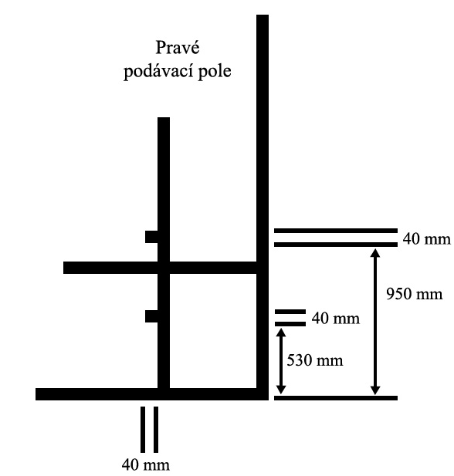

- Míček
  - Míček musí být zhotoven z přírodních a nebo syntetických materiálů. Ať je míček z jakéhokoliv materiálu, letové vlastnosti musí být všeobecně obdobné vlastnostem míčku zhotovenému z přírodních per s korkovou základnou pokrytou tenkou vrstvou kůže.
  - Péřový míček

    - Míček musí mít 16 per pevně zasazených do základny.
    - Délka per musí být jednotná v rozmezí od 62 do 70 mm, měřeno od konce pera k horní části základny.
    - Konce per musí ležet v kruhu o průměru od 58 do 68 mm.
    - Pera musí být pevně spojena nití nebo jiným vhodným materiálem.
    - Základna musí mít průměr od 25 do 28 mm a být ve spodní části zakulacena.
    - Míček musí být o hmotnosti mezi od 4,74 do 5,50 gramů.
  - Nepéřový míček
    - Přírodní pera jsou nahrazena sukénkou nebo napodobeninou per ze syntetického materiálu.
    - Základna je popsána v pravidle 2.2.5
    - Rozměry a váha míčku musí být v souladu s pravidly 2.2.2., 2.2.3. a 2.2.6. Vzhledem k rozdílné specifické hmotnosti a dalším vlastnostem syntetických materiálů, ve srovnání s peřím, jsou však přijatelné odchylky až do 10%.
  - Za předpokladu, že se míček nebude odlišovat vzhledem, rychlostí letu a letovými vlastnostmi, jsou možné modifikace výše uvedených požadavků, pokud budou schváleny příslušnou členskou organizací (ČBaS) a to v místech, kde atmosférické podmínky díky místní nadmořské výšce nebo podnebí činí standardní míček nevhodným pro hru.

- TEStování rychlosti míčku
  - Při zkoušení se udeří do míčku plnou silou spodním úderem tak, aby míček byl zasažen nad zadní čarou. Míček musí být odpálen šikmo vzhůru rovnoběžně s postranními čarami.
  - Míček správné rychlosti dopadne do vzdálenosti v rozmezí 530 až 990 mm před protější zadní čáru dle diagramu B.

- RAKETA
  - Raketa se skládá z rámu, který nesmí přesáhnout celkovou délku 680 mm a šířku 230 mm, a jehož jednotlivé části jsou popsány v pravidlech 4.1.1. až 4.1.5. a zakresleny v diagramu C.
    - 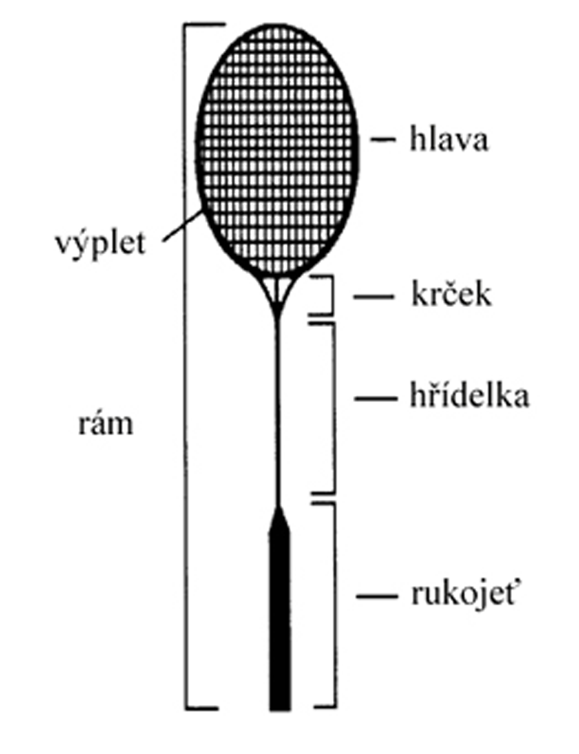Rukojeť je ta část rakety, která slouží hráči k jejímu uchopení.
    - Výplet je ta část rakety, která slouží hráči k odbíjení míčku.
    - Hlava ohraničuje vyplétanou plochu.
    - Hřídelka spojuje rukojeť s hlavou (podléhá pravidlu 4.1.5.).
    - Krček (vyskytuje-li se) spojuje hlavu s hřídelkou.

  - Výplet:
    - musí být plochý a musí sestávat ze strun buď střídavě provlečených, anebo připevněných k sobě v místě křížení. Způsob vypletení musí být jednotný a zejména nesmí být řidší uprostřed ve srovnání s ostatní plochou, a
    - nesmí být delší než 280 mm a širší než 220 mm. Výplet však může přecházet do oblasti, kde by jinak byl krček rakety za předpokladu, že šířka takto zvětšené plochy výpletu nepřesáhne 35 mm a celková délka výpletu pak nepřesáhne 330 mm.
  - Raketa:

    - nesmí mít žádné připojené části nebo výstupky, pokud nejsou jedině a výhradně určeny k omezení nebo zabránění opotřebení nebo vibrací rakety, k rozdělení hmotnosti nebo k připevnění držadla pomocí šňůrky k ruce hráče, a pokud odpovídají svým rozměrem tomuto účelu, a

    - nesmí mít žádné zařízení, které by hráči umožňovalo podstatně měnit tvar rakety.
- Schválené VYBAVENÍ

Mezinárodní badmintonová federace IBF rozhoduje ve všech otázkách týkajících se toho, zda jakákoliv raketa, míček nebo vybavení nebo prototyp používaný ke hře, vyhovuje požadavkům. Takovéto šetření může být podniknuto z vlastní iniciativy IBF nebo na žádost kterékoliv strany, včetně hráčů, funkcionářů, výrobce vybavení a národních organizací nebo jejich členů, učiněné v dobré víře a v zájmu věci.

- LOSOVÁNÍ
  - Před zahájením hry se provede losování a strana, která vyhrála los, si zvolí podle pravidla 6.1.1 nebo 6.1.2:
    - zda bude podávat nebo přijímat jako první,
    - na které straně dvorce začne hru.
  - Straně, která prohrála losování, zůstává zbývající volba.
- POČÍTÁNÍ
  - Zápas se hraje se na dva vítězné sety ze tří, pokud nebylo dohodnuto jinak.(příloha 2 a 3)
  - Vítězem setu se stává ta strana, která jako první dosáhla 21 bodů, s výjimkou případů uvedených v Pravidlech 7.4. a 7.5.
  - Bod získá strana, která vyhrála výměnu. Strana vyhraje výměnu, jestliže se soupeřící strana dopustí chyby nebo míč přestane být ve hře, protože se dotknul povrchu hřište v soupeřově dvorci.
  - Za stavu 20:20 strana, která první dosáhne dvoubodového vedení, vyhrává set.
  - Za stavu 29:29 strana, která získá 30. bod, vyhraje set.
  - Strana, která zvítězila v předchozím setu, podává v následujícím setu jako první.

- ZMĚNA STRAN
  - Hráči mění strany:
    - po skončení prvního setu,
    - před začátkem třetího setu (pokud se hraje), a
    - ve třetím setu, když jedna ze stran poprvé dosáhne 11 bodů.
  - Jestliže hráči opomenou změnit strany tak, jak je uvedeno v Pravidle 8.1., musí tak učinit ihned, jakmile je omyl zjištěn a míček není ve hře. Stávající bodový stav zůstává v platnosti.

- PODÁNÍ
  - Při správně provedeném podání:
    - ani jedna ze stran nesmí způsobit zbytečné zdržování při provedení podání od okamžiku, kdy podávající a přijímající hráči zaujali příslušná postavení. Při ukončení zpětného pohybu hlavy rakety podávajícího jakékoliv zdržování v začátku podání (Pravidlo 9.2) je považováno za zbytečné zdržování.
    - podávající i přijímající hráč musí stát uvnitř protilehlých polí pro podání, aniž se dotýkají čar ohraničujících tato pole pro podání,
    - některá část obou chodidel jak podávajícího tak přijímajícího hráče se musí dotýkat podlahy dvorce a musí zůstat bez pohybu od doby, kdy je podání zahájeno (Pravidlo 9.2) až do okamžiku, kdy je podání provedeno (Pravidlo 9.3.),
    - raketa podávajícího musí nejprve udeřit základnu míčku,
    - celý míček musí být pod úrovní pasu podávajícího hráče v okamžiku jeho zasažení raketou tohoto hráče,
    - hřídelka rakety podávajícího hráče musí v okamžiku zásahu míčku směřovat směrem dolů
    - pohyb rakety podávajícího hráče musí pokračovat kupředu od okamžiku zahájení podání (Pravidlo 9.2.) do okamžiku provedení podání (Pravidlo 9.3.),
    - let míčku od rakety podávajícího hráče musí směřovat vzhůru přes síť, a pokud není zachycen, dopadne do pole podání přijímajícího hráče (tzn. na nebo mezi čáry ohraničující tuto oblast).
    - při pokusu o podání podávající nesmí minout míček.
  - Jakmile hráči již zaujali své pozice, první pohyb rakety podávajícího hráče směrem vpřed je zahájením podání.
  - Podání je provedeno, když je po jeho zahájení (Pravidlo 9.2.) zasažen míček raketou podávajícího hráče, nebo při pokusu podat podávající hráč míček mine.
  - Podávající hráč nesmí podávat, dokud přijímající hráč není připraven, ale pokud se přijímající hráč pokusí podání vrátit, má se za to, že byl připraven.
  - Ve čtyřhrách během provádění podání (Pravidla 9.2, 9.3) mohou spoluhráči zaujmout jakoukoliv pozici, která nebrání ve výhledu podávajícímu hráči nebo přijímajícímu protihráči.
- DVOUHRA
  - Pole pro podání a pro příjem podání
    - Hráči musí podávat - ze svého pohledu - z pravého pole pro podání, a přijímat v pravém poli pro podání, pokud podávající hráč ještě nebodoval nebo dosáhl sudý počet bodů v tomto setu.
    - Hráči musí podávat - ze svého pohledu - z levého pole pro podání, a přijímat v levém poli pro podání, pokud podávající hráč dosáhl lichý počet bodu v tomto setu.
  - Pořadí hry a pozice na hřišti

Míček je střídavě odbíjen podávajícím a přijímajícím hráčem dokud nedojde k „chybě“ nebo míček přestane být ve hře. (Pravidlo 15).
  - Zisk bodů a podání
    - Když podávající hráč vyhraje výměnu (Pravidlo 7.3), získává bod. Podávající hráč pak opět podává z druhého pole podání.
    - Když přijímající hráč vyhraje výměnu (Pravidlo 7.3), získává bod. Přijímající hráč se stává podávajícím.

- ČTYŘHRA
  - Pole pro podání a pro příjem podání
    - Hráč podávající strany musí podávat z pravého pole pro podání, pokud podávající strana ještě nebodovala nebo dosáhla sudý počet bodů v tomto setu.
    - Hráč podávající strany musí podávat z levého pole pro podání, pokud podávající strana dosáhla lichý počet bodů v tomto setu.
    - Hráč přijímající strany, jenž podával naposled, musí zůstat ve stejném podávacím poli, z něhož naposledy podával. Pro spoluhráče platí toto schéma obráceně.
    - Hráč přijímající strany , který stojí úhlopříčně proti podávajícímu, je přijímající hráč.
    - Hráči nesmějí měnit svá příslušná podávací pole, dokud nezískají bod při podání své strany.
    - Podání v jakémkoliv postavení musí být provedeno z podávajícího pole, které odpovídá počtu bodů podávající strany, s výjimkou případů uvedených v Pravidlu 12.
  - Pořadí hry a pozice na hřišti

Jakmile je při výměně míček po podání vrácen, míček je střídavě odbíjen hráči podávající a přijímající strany, dokud nedojde k „chybě“ nebo míček přestane být ve hře. (Pravidlo 15).
  - Zisk bodů a podání
    - Když podávající strana vyhraje výměnu (Pravidlo 7.3), získává bod. Podávající hráč pak opět podává z druhého pole podání.
    - Když přijímající strana vyhraje výměnu (Pravidlo 7.3), získává bod. Přijímající strana se stává podávající.
  - Pořadí podání
V jakémkoliv setu se právo podávat předává v tomto sledu:
    - z prvního podávajícího, jenž začal podávat na začátku setu z pravého podávacího pole
    - na spoluhráče počátečního přijímajícího. Podání se provádí z levého podávacího pole.
    - na spoluhráče počátečního podávajícího
    - na počátečního přijímajícího
    - na počátečního podávajícího a tak dále.

  - Žádný z hráčů nesmí podávat nebo přijímat mimo pořadí, nebo přijímat 2 za sebou jdoucí podání ve stejném setu s výjimkou případů uvedených v Pravidlu 12.
  - Kterýkoliv z hráčů strany, která zvítězila v setu, smí podávat jako první v dalším setu a kterýkoliv z hráčů strany, která set prohrála, smí přijímat jako první v dalším setu .

- CHYBné postavení PŘI PODÁNÍ
  - Chybné postavení při podání může vzniknout, když hráč:
    - podával nebo přijímal mimo pořadí
    - podával nebo přijímal z chybného pole podání
  - Když je chyba postavení při podání zjištěna , chyba se opraví a stávající stav zůstává.

- CHYBY

K “chybě” dochází:
  - když podání není provedeno správně (pravidlo 9.1.),
  - při podání, když míček:
    - zachytí se do sítě a zůstane zavěšený na svém vrcholu
    - po přechodu nad sítí se zachytí do sítě
    - je zasažen spoluhráčem přijímajícího hráče
  - při hře, když míček:
    - dopadne mimo hranice dvorce (tzn. ne na nebo mezi hraniční čáry dvorce)
    - projde skrz síť nebo pod sítí,
    - nepřejde síť,
    - dotkne se stropu nebo bočních stěn,
    - dotkne se těla nebo oděvu hráče, nebo
    - dotkne se jakéhokoliv jiného předmětu nebo osoby mimo bezprostřední okolí dvorce,

(Pokud je to nutné s ohledem na strukturu budovy, mohou místní badmintonové orgány vydat doplňková pravidla řešící dotek míčku s překážkou, přičemž členská organizace (ČBaS) má právo tyto doplňky zrušit).
    - je při provádění úderu zachycen nebo zadržen na raketě a potom během provedení úderu hozen,
    - je udeřen dvěma údery dvakrát po sobě tím samým hráčem,
    - je udeřen postupně hráčem a jeho spoluhráčem, nebo
    - se dotkne hráčovi rakety a pokračuje v letu směrem do zadní části hráčova pole,

  - při hře, když hráč:
    - dotkne se sítě nebo jejích sloupků raketou, tělem nebo oděvem,
    - přejde nad sítí na soupeřovu stranu dvorce raketou nebo tělem s výjimkou kdy při hře bod, v němž se poprvé hráčova raketa dotkne míčku, leží na hráčově straně sítě. (Odehrávající hráč tak může při úderu následovat raketou míček přes síť),
    - přejde raketou nebo tělem pod sítí na soupeřovu polovinu dvorce tak, že ten je vyrušen ze hry nebo je mu v ní bráněno, nebo
    - brání soupeři, např. znemožňuje soupeři, aby povoleným způsobem provedl úder, je-li míček následován raketou přes síť,
    - během hry úmyslně rozptyluje protihráče, kupříkladu pokřikem nebo gestikulací,
  - když se hráč proviní hrubým, opakovaným či vytrvale urážlivým chováním ve smyslu pravidla 16.,

- NOVÝ MÍČ
  - „Nový míč“ hlásí rozhodčí nebo hráč (v případě, že se hraje bez rozhodčího), aby zastavil hru.
  - „Nový míč“ je když:
    - podávající podá dříve, než je přijímající připraven (viz také pravidlo 9.5.),
    - se při podání dopustí chyby jak podávající, tak přijímající hráč,
    - je míček je zachycen na síti a zůstává zavěšen na jejím vrcholu, nebo přejde přes síť a potom se v ní zachytí, pokud se nejedná o podání,
    - se míček v průběhu hry rozloží a základna míčku se zcela oddělila od zbývající části míčku,
    - dle mínění rozhodčího je hra přerušována nebo protihráč rozptylován trenérem
    - čárový rozhodčí má zakrytý výhled a hlavní rozhodčí nemůže rozhodnout,
    - nastane jakákoliv nepředvídatelná či náhodná událost.
  - Je-li nahlášen „nový míč“, průběh hry od posledního podání se nezapočítává, a hráč, který podával, podává znovu.

- MÍČEK NENÍ VE HŘE

Míček není ve hře, když:
  - narazí na síť nebo sloupky a začne padat směrem k podlaze dvorce na straně sítě hráče, který míček odpálil,
  - se dotkne povrchu dvorce, nebo,
  - je hlášena „chyba“ nebo „nový míč“.

- Plynulost hry, nevhodné chování, tresty
  - Hra musí plynule pokračovat od prvního podání do ukončení zápasu s výjimkami uvedenými v pravidlech 16.2. a 16.3.
  - Přestávky:
    - V každém setu nepřesahující 60 sekund, když je poprvé dosaženo 11 bodů
    - Nepřesahující 120 sekund mezi prvním a druhým setem a mezi druhým a třetím setem.

(Pro zápasy snímané televizí může vrchní rozhodčí rozhodnout, že přestávky podle pravidla 16.2. jsou povinné a mají pevnou délku).

  - Přerušení hry
    - Dojde-li k událostem, ze které nejsou hráči odpovědni, může hlavní rozhodčí přerušit hru na dobu, kterou považuje za nezbytnou.
    - V mimořádných případech může vrchní rozhodčí přikázat hlavnímu rozhodčímu, aby přerušil hru.
    - V případě přerušení hry zůstává stav zápasu v platnosti a hra bude pokračovat znovu od tohoto stavu.
  - Zdržování hry
    - Za žádných okolností nesmí být hra zdržována, aby hráč mohl nabrat nové síly nebo dech.
    - Pouze hlavní rozhodčí rozhoduje o jakémkoliv zdržování hry.

  - Přijímání rad a opuštění dvorce
    - Hráč smí přijímat rady v průběhu zápasu, pouze když míč není ve hře ( pravidlo 15).
    - Žádný z hráčů nesmí opustit dvorec během zápasu bez souhlasu hlavního rozhodčího s výjimkou přestávek popsaných v pravidlu 16.2..
  - Hráč nesmí:
    - úmyslně způsobit zdržení nebo přerušení hry,
    - úmyslně ničit míček nebo s ním jinak manipulovat s úmyslem změnit jeho rychlost nebo letové vlastnosti,
    - chovat se urážlivým způsobem, nebo
    - se chovat nevhodně, pokud již tyto případy nejsou Pravidly badmintonu jinak pokryty.
  - Hlavní rozhodčí řeší porušení pravidel 16.4., 16.5. nebo 16.6. takto:
    - napomene stranu, která se provinila,
    - potrestá stranu, která se provinila „chybou“, pokud byla již dříve napomenuta, nebo
    - v případech hrubého nebo opakovaného nevhodného chování nebo porušení pravidla 16.2.potrestá stranu, která se provinila „chybou“, a ihned upozorní vrchního rozhodčího, který má právo tuto stranu diskvalifikovat.

- funkcionáři a protesty
  - Vrchní rozhodčí plně zodpovídá za průběh turnaje nebo soutěže, jejíž součástí je daný zápas.
  - Hlavní rozhodčí, pokud byl jmenován, plně zodpovídá za zápas, který řídí, dvorec a jeho nejbližší okolí. Hlavní rozhodčí musí patřičně informovat vrchního rozhodčího.
  - Rozhodčí pro podání má povinnost hlásit chyby při podání způsobené podávajícím hráčem, pokud k nim došlo (pravidlo 9.1).
  - Čárový rozhodčí signalizuje, zda míček dopadl do hřiště nebo mimo hřiště, a to na čáře, ke které byl přidělen.
  - Rozhodnutí rozhodčích jsou konečná ve všech faktických bodech, za které jsou odpovědni s výjimkou toho, když dle mínění hlavního rozhodčího je nepochybné, že čárový rozhodčí rozhodl špatně. Pak hlavní rozhodčí může změnit rozhodnutí čárového rozhodčího.
  - Hlavní rozhodčí je povinen:
    - dodržovat a uplatňovat Pravidla badmintonu, zejména hlásit „chybu“ nebo „nový míč“, pokud nastala příslušná situace,
    - rozhodnout při protestu ve všech sporných případech, pokud byl protest vznesen před provedením následujícího podání,
    - zajistit, aby byli hráči a diváci průběžně informováni o vývoji zápasu,
    - jmenovat a odvolávat čárové rozhodčí a rozhodčí pro podání po konzultaci s vrchním rozhodčím,
    - pokud nejsou jmenováni další rozhodčí, zajišťovat výkon jejich funkcí,
    - rozhodnout sám nebo vyhlásit „nový míč“, pokud jiný rozhodčí nemůže sám rozhodnout,
    - zaznamenat a nahlásit vrchnímu rozhodčímu všechny záležitosti související s pravidlem 16. a
    - předat vrchnímu rozhodčímu všechny nevyřešené protesty týkající se výkladu pravidel. (Tyto protesty musejí být podány dříve, než je provedeno následující podání, nebo v případě, že jsou podávány po skončení zápasu, dříve, než protestující strana opustí dvorec).

PŘÍLOHA 1

Změny na dvorci a ve vybavení

1. Kde není možné postavit sloupky na krajní čáry, musí být jiným způsobem vyznačena spojnice postranní čáry a sítě v místě, kde čára probíhá pod sítí, např. tenkou tyčkou nebo 40 mm širokou páskou, která je připevněna k postranní čáře a stoupá kolmo vzhůru k hornímu okraji sítě.
- Je možné vyznačit dvorec pouze pro dvouhru podle diagramu E. Zadní čáry se stávají současně zadními čárami pro podání a sloupky nebo pásky je nahrazující musí být umístěny na postranních čarách.
- Horní okraj sítě je vzdálen od povrchu dvorce 1,524 metru uprostřed dvorce a 1,55 metru nad postranními čarami.

PŘÍLOHA 2

Zápasy HandicapovÉ

V zápasech s handicapem jsou uplatněny následující změny pravidel:

1. Nejsou povoleny změny v počtu bodů nutných k vítězství v setu .

2. Pravidlo 8.1.3 se mění takto:
„ve třetí setu, nebo v zápase hraném na jeden set, když jedna strana dosáhla poloviny bodů, potřebných k vítězství v setu (zaokrouhluje se vždy nahoru).

PŘÍLOHA 3

Sety hrané na jiný počet bodů než 11 nebo 15

Je možné po předchozím ujednání povolit zápasy hrané na jeden vítězný set do 21 bodů nebo na tři vítězné sety do 15 bodů (do 11 v případě dvouhry žen).
DIAGRAM E

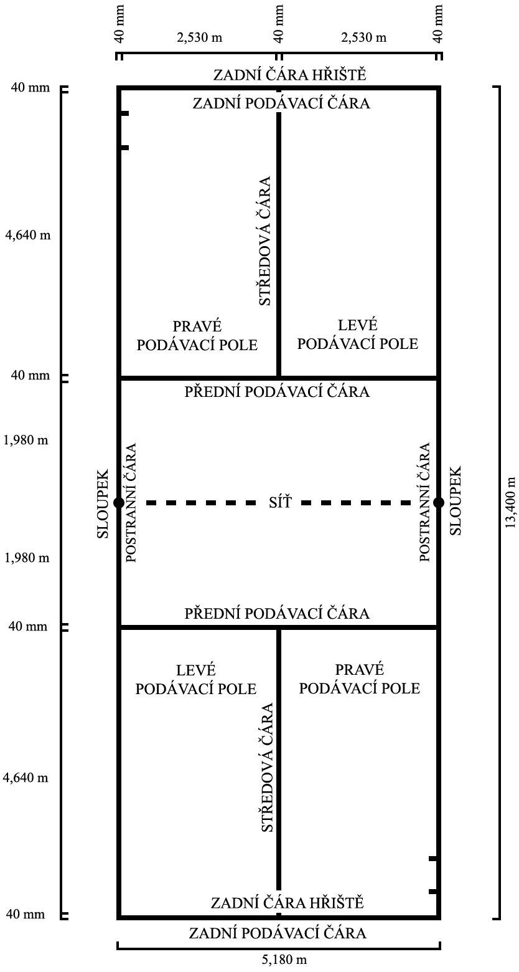

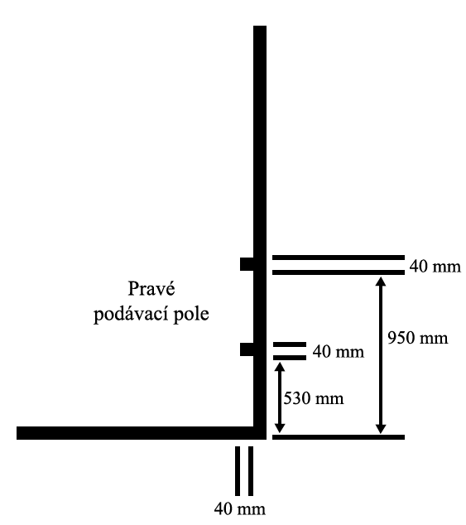

Pozn.: (1) Úhlopříčná délka celého dvorce = 14,366 m
- Dvorec, jak je vyobrazen výše, se používá
pouze pro dvouhru

Nepovinné značky pro hřiště na dvouhru

PŘÍLOHA 4

SLOVNÍČEK

Tato příloha je standardním slovníčkem pojmů a výrazů, které používá hlavní rozhodčí k vedení zápasu. (Pro zjednodušení jsou zde uvedená hlášení pouze v mužském rodě a jednotném čísle).

- Ohlašování a představování
  - „Dámy a pánové:
    - po mé pravé ruce ...... (jméno hráče), a po mé levé ruce ...... (jméno hráče), nebo
    - po mé pravé ruce ...... (jména hráčů), a po mé levé ruce …... (jména hráčů)
    - po mé pravé ruce ….. (země/název družstva), reprezentován …... (jméno hráče), a po mé levé ruce …... (země/název družstva), reprezentován …... (jméno hráče), nebo
    - po mé pravé ruce …... (země / název družstva), reprezentován …... (jména hráčů), a po mé levé ruce …... (země / název družstva), reprezentován …... (jména hráčů)
    - podává ...... (jméno hráče), nebo
    - podává ...... (země/název družstva)
    - ...... (jméno hráče) podává na ...... (jméno hráče)
    - ...... (jméno hráče) na ...... (jméno hráče)“

Tato hlášení se používají tak, jak uvádí následující tabulka:

Soutěž Dvouhra Čtyřhra
Jednotlivců 1.1.1., 1.2.1. 1.1.2., 1.3.1.
Družstev 1.1.3., 1.2.2. 1.1.4., 1.2.2., 1.3.2.

- Začátek zapasu a hlášení Skóre
  - „Nula, nula, hrajte“
  - „Změna podání“
  - „Přestávka“
  - „Kurt“ (číslo) „20 sekund“
  - „... setbol ... „ např. „20 setbol 6“, nebo „29 setbol 28“
  - „... mečbol ... „ např. „20 mečbol 8“, nebo „29 mečbol 28“
  - „... setbol všichni“ např. „29 setbol oba/všichni“
  - „První set vyhrál ...... „ (v soutěži družstev používejte název družstva/země) „ ... „ (skóre)
  - „Kurt“ (číslo) „přestávka 2 minuty“
  - „Druhý set“
  - „... mečbol všichni“ např. „29 mečbol oba/všichni“

  - „Druhý set vyhrál ...... „ (v soutěži družstev používejte název družstva/země) „ ... „ (skóre)
  - „Na sety 1:1“
  - „Rozhodující set“

- Běžná komunikace
  - „Zvol stranu“
  - „Jsi připraven?“
  - „Pojď sem“
  - „Je míček v pořádku?“
  - „Vyzkoušej míček“
  - „Vyměň míček“
  - „Neměň míček“
  - „Hraj nový míč“
  - „Změna stran“
  - „Podával jsi ze špatné strany
  - „Podával jsi mimo pořadí“
  - „Přijímal jsi mimo pořadí“
  - „Nesmíš upravovat míček“
  - „Míček tě tečoval“
  - „Dotkl ses sítě“
  - „Stojíš na špatné straně“
  - „Rozptyloval jsi soupeře“
  - „Zahrál jsi dvakrát“
  - „Zahrál jsi tažený míč“
  - „Byl jsi na soupeřově straně“
  - „Bránil jsi soupeři“
  - „Vzdáváš se?“
  - „Chyba - přijímajícího hráče“
  - „Chyba podání“
  - „Zdržování podání, hra musí být plynulá“
  - „Hra je přerušena“
  - „ ...... „ (jméno hráče) „napomenutí za nevhodné chování“
  - „ ...... „ (jméno hráče) „chyba za nevhodné chování“
  - „Chyba“
  - „Mimo“
  - „Čárový rozhodčí –signalizuj“
  - „Rozhodčí na podání – signalizuj“
  - „První podání“
  - „Druhé podání“
  - „Utři dvorec“
  - „Oprava - mimo“
  - „Oprava – dobrý míč“

- Konec zápasu
  - „Zápas vyhrál ...... „ (jméno hráče/družstvo) „...“ (skóre)
  - „...... „ (jméno hráče/družstvo) „vzdal“
  - „...... „ (jméno hráče/družstvo) „byl diskvalifikován“

- Počítání

0  1  2  3  4  5  6  7  8  9  10 | -  -  -  -  -  -  -  -  -  -  - | nula  jedna  dva  tři  čtyři  pět  Šest  Sedm  Osm  Devět  Deset |  | 11  12  13  14  15  16  17  18  19  20 | -  -  -  -  -  -  -  -  -  - | Jedenáct  dvanáct  třináct  čtrnáct  patnáct  šestnáct  sedmnáct  osmnáct  devatenáct  dvacet |  | 21  22  23  24  25  26  27  28  29  30 | -  -  -  -  -  -  -  -  -  - | Dvacet jedna  Dvacet dva  Dvacet tři  Dvacet čtyři  Dvacet pět  Dvacet šest  Dvacet sedm  Dvacet osm  Dvacet devět  třicet

